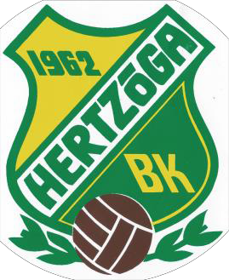 INFORMATION INFÖR

**GENREPET 2023**

Genrepet i år är för pojkar och flickor födda 2014.

**Datum för årets cup är 2023-10-01**

Att det kallas för Genrepet är just för att det ska ses som ett genrep för barnen inför kommande år. Cupen är barnens första matcher där man spelar i formen 7-manna. Matcherna är 2*15minuter långa och reglerna för 7-manna gäller. Alla lag spelar tre matcher. Cupen börjar 0900 och slutar runt 1500. Spelschema för lagen kommer närmare cupstart.

För föräldrarnas del är det ett genrep inför nästa års stora cup ,10 åringarnas cup, som är en 2 dagars cup som vi i Hertzöga håller i.

Vi räknar med att närmare 1000 personer kommer besöka Ilanda denna dag.

Förhoppningen är att dem får en trevlig dag och vill återkomma nästa år till 10 åringarnas cup.

Så boka redan nu in söndagen den 1/10, denna cup är något som barnen brukar prata om och gärna vill vara med i. Formell kallelse kommer från Sportadmin som vanligt närmare cup dag.

För kunna ordna denna cup behövs ett stort engagemang från er föräldrar. Vi har satt ihop en del arbetsgrupper, där F14 haft föräldramöte och utsett ansvariga personer samt deltagare i våra grupper och P14 behöver fylla på listan. Arbetsgrupperna vi har är Grill, Lotteri, Aktiviteter, Parkering, Arenagrupp, Spelschema, Städ, Sponsorer och Speaker.

Vi behöver alla föräldrars hjälp med följande:

Lotteri: Alla barn ska bidra med minst två vinster till lotteriet. Dessa ska lämnas under perioden 6/8 till 31/8 till XXXXX på XXXXXXvägen 1. Tänk på att det ska finnas vinster som passar både vuxna och barn. Kommer följas upp så alla verkligen bidrar.

Sponsorer: Vi kommer ha 6-8 planer och dessa ska namnges efter sponsorer. Att sponsra en plan kostar 2000 kr så har ni företag eller känner någon som kan tänkas vilja sponsra kontakta underskriven.

Släpkärra: Finns det någon som äger en släpkärra med tak och kan låna ut denna? För att transportera alla saker till Ilanda

Tält: Vi ska ha tält/tak över lotteri och ett informations/första hjälpen tält. Någon som har, privat eller i jobb, som kan låna ut?

På cup dagen är det viktigt att så många som möjligt lämnar bilen hemma och låter våra gästande lag använda parkeringsytorna.